課次一 初次見面
學習成果：
完成本課後，學生能用普通話
- 介紹自己
- 說出行業中常見的工作職位
- 說出行業中常見的工作任務
- 掌握初次見面的基本社交用語

教學建議
教學活動 | 建議時間
- 導入  活動一：猜字謎寫姓氏 | 10分鐘
- 學習內容及練習  活動二：新人報到*  活動三：認識新同事  活動四：自我介紹  活動五：認識新工作*  延伸學習一：常見姓氏  延伸學習二：百家姓 | 10分鐘  25分鐘  20分鐘  20分鐘  15分鐘  15分鐘
- 自我評估 | 5分鐘
- 課外學習
4.1詞匯表
4.2網上自學資源
*此活動配合不同專業分流

活動一 猜字謎寫姓氏
以下謎語的謎底為常見姓氏，猜一猜，用普通話說出答案。

教學建議：
教學目標：學生能用普通話讀出謎底中的姓氏。
教學步驟：
    - 請學生以小組為單位，進行討論，寫出答案；
    - 核對答案，並請每組派代表用普通話說出答案；
    - 教師核對答案，並講解說明；
    - 教師帶領學生一起朗讀謎底的姓氏。

1. 西人說早上好 ( 譚 ) 2. 沒有舌頭 ( 古 )
3. 一加一不是二 ( 王 ) 4. 枯泉 ( 白 )
5. 兩口不分 ( 呂 ) 6. 菜田除草灌水 ( 潘 )
7. 百年前是草，百年後是木。 ( 葉 )
8. 左邊加一是千，右邊減一是千。 ( 任 )
9. 碰上皮就破，挨著包就炸，若問哪裡來，老家在岩下。 ( 石 )
10. 千字不像千，八字排兩邊。有個女孩兒，總被鬼來纏。 ( 魏 )

活動二 新人報到
你是新入職的設計助理陳嘉文，今天是你第一天到公司——駿興設計公司人事部報到。請根據上下文提示，將對話補充完整，然後2人一組，進行對話練習。
教學建議：
教學目標：學生能
- 進行有關工作報到的對話；
- 認識粵普用語的差異，掌握常見自我介紹及社交用語。
教學步驟：
- 請學生完成練習一；
- 請學生說出答案，教師糾正發音；
- 教師講解答案，並作補充說明；
- 教師請學生掃描練習二的二維碼，打開Wordwall遊戲頁面；
- 教師可按實際情況安排學生完成遊戲，也可選擇分小組或各自完成練習。
練習一
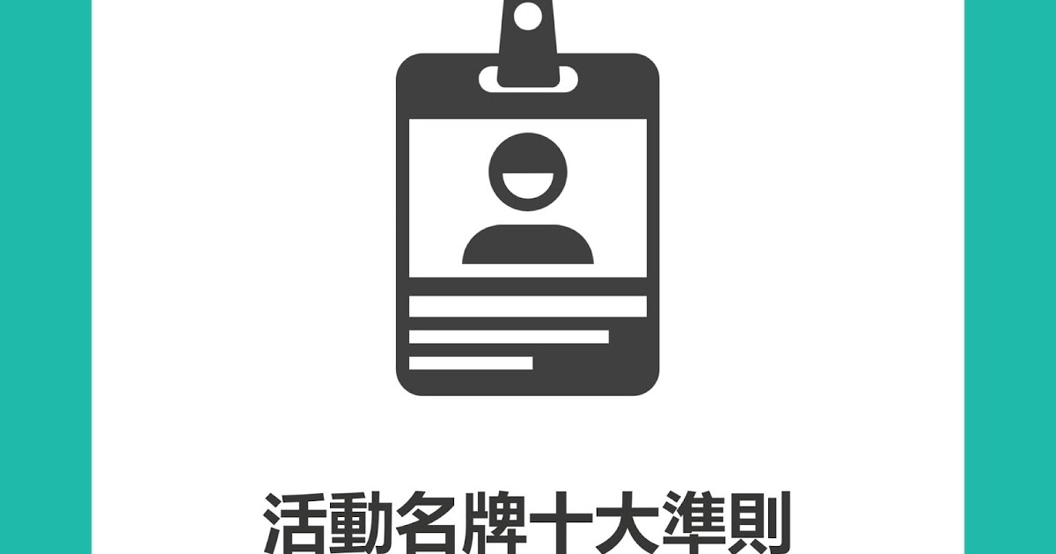
姓名：楊可欣
部門：人事部
職位：秘書
姓名：陳嘉文
部門：設計部
職位：助理


早上好，我叫陳嘉文，是新來的設計部助理，今天是我第一天來公司報到。


早上好，我叫楊可欣，是人事部的秘書。請出示你的身份證明文件，謝謝。


好的，這是我的身份證。


請稍等……你將在設計部工作，這是你的員工證，請核對一下上面的個人資料。

資料正確，謝謝你。

我現在帶你去設計部，請跟我來。


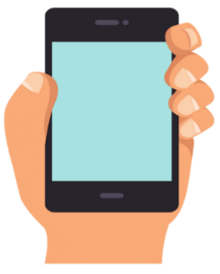
練習二

 你能說出自我介紹及社交用語的普通話嗎？
掃一掃，玩遊戲。

粵語 | 普通話 | 粵語 | 普通話
1. 早晨 | 早安/早上好 | 2. 早抖 | 晚安
3. 等埋我 | 等等我 | 4. 唔緊要 | 不要緊
5. 冇所謂 | 沒關係 / 無所謂 | 6. 唔該你先 | 先謝謝你了
7. 對唔住 | 對不起 | 8. 唔好意思 | 很抱歉/不好意思
9. 勞煩晒你 | 太麻煩你了 | 10. 唔該 | 勞駕 / 謝謝
11. 等一陣 | 稍等/等一會兒 | 12. 請入嚟 | 請進
13. 唔洗客氣 | 別客氣/不客氣 | 14. 飲乜嘢 | 喝點甚麼

活動三 認識新同事
觀看視頻並完成填空。

無字幕版

有字幕版

教學建議：
教學目標：學生能聽懂姓名和職業名稱。
教學步驟：
    - 教師點擊第一個二維碼，播放視頻(無字幕版)，請學生邊看邊填空；
    - 核對答案：
      - 教師點擊第二個二維碼，播放視頻(有字幕版)，請學生自行核對答案；
      - 以提問方式請學生回答。
例：問：老師叫什麼名字？
答：老師叫江清風，是課程導師。
聆聽答案：
人物 | 姓名 | 職業
老師 | 例子：江清風 | 課程導師
同學1 | 徐明章 | 京港酒店旅遊部接待員
同學2 | 王曉欣 | 佳佳電子有限公司業務推廣助理
同學3 | 黎楚橋 | 美麗華餐廳服務員
同學4 | 許家敏 | 永安百貨公司售貨員
同學5 | 黃浩洋 | 有線電訊公司技工
同學6 | 李芳莉 | 大通公關公司秘書

錄音稿：
教師 : 歡迎各位同學來參加這門人際溝通課程。首先讓我介紹一下自己。
我是你們班的導師，我姓江，叫清風。
大伙 : 江老師您好。
教師 : 大家好，現在請前面第一位同學作介紹，好嗎 ?
徐（男）：大家好，我姓徐，叫明章，雙立人徐，明白的明，文章的章，是京港酒店旅遊部的接待員，請多指教。
王（女）：你們好！我姓王，叫曉欣，三橫王，知曉的曉，欣賞的欣，是佳佳電子有限公司的業務推廣助理。請多多關照。
黎（男）：大家早！我姓黎，叫楚橋，黎明的黎，清楚的楚，橋樑的橋，是美麗華餐廳的服務員。我們的餐廳位於旺角，歡迎大家來用餐。
許（女）：各位好！我姓許，叫家敏，言午許，家庭的家，敏捷的敏，我是永安百貨公司的售貨員，我們公司在彌敦道，歡迎大家來購物。
黃（男）：早上好！我姓黃，叫浩洋，黃色的黃，浩大的浩，海洋的洋，我是有線電訊公司的技工。
李（女）：大家好，我姓李，叫芳莉，木子李，芬芳的芳，茉莉花的莉，我是大通公關公司的秘書，負責接待訪客，很高興認識大家。

活動四 自我介紹
朗讀以下對話，觀看視頻，再用普通話介紹自己。
教學建議：
教學目標：學生能用普通話介紹自己。
教學步驟：
- 請學生2人一組，朗讀對話，教師糾正發音；
- 播放視頻https://www.youtube.com/watch?v=Jfdw-ZxJ-U8&index=57&list=PLw1D7LF5fHU2AkOYXjcSV5DEPXJTfLVmB (2:08)；
- 向學生講解介紹姓名的方法；
- 指導學生寫出自我介紹，並向其他同學介紹自己；
- 請個別小組進行示範，並作補充說明。

情景：
在公司迎新會上，各部門的新同事聚在一起，互相介紹。

甲： | 您 好，我 叫 陳 嘉 梅，耳 東 陳，嘉賓 的 嘉，梅花 的 梅。我 是 產品 研發 部 的 一名 設計師。請問 您 貴姓？
乙： | 您 好，我 姓 李，木 子 李，叫 李 國 雄，國家 的 國，雄偉 的 雄。我 在 廣告 傳媒 部 做 創意 策劃。很 高興 認識 您。

你/您叫甚麼名字？

我叫游詠依。





如果想給對方留下深刻的印象，我們可以用不同的方法介紹自己的姓名。


普通話加油站
四種介紹自己姓名的方法：
1. 拆字法 例：弓長張 / 立早章 / 四維羅 / 田心思……
2. 配詞法 例：樹葉的葉 / 美麗的麗 / 歷史的史……
3. 結構法 例：三橫王 / 雙立人徐 / 三日晶……
4. 聯想法 例：孔子的孔；鄭成功的鄭……


還有哪些姓氏可以用拆字法介紹？

參考答案
言午許；木子李；雙木林；木可柯；耳東陳
……

練習 說一說：
請參考以下句式，向老師和同學介紹你自己。
自我介紹：
例：我叫_黃浩洋 ，黃色的黃，浩大的浩，海洋的洋 ，我是青年學院的一名學生，很高興認識您。



視頻來源：  《【商貿普通話趣談】先生貴姓？》 （YouTube：hketvideo）  https://www.youtube.com/watch?v=Jfdw-ZxJ-U8&index=57&list=PLw1D7LF5fHU2AkOYXjcSV5DEPXJTfLVmB | 

活動五 認識新工作
練習一 常見工作部門
聆聽錄音，完成填空。

教學建議：
教學目標：學生能聽懂並說出常見部門名稱。
教學步驟：
- 請學生說說自己所知道的部門名稱；
- 請學生用1分鐘閱讀題目，聆聽錄音；
- 請學生說出答案，教師可糾正發音；
- 教師帶讀部門名稱。

答案(錄音稿)：
我在一家電腦公司工作，我們公司主要的業務是銷售電腦及提供與電腦有關的服務。我們公司有很多部門，包括(a)工程部、電腦部、(b) 維修部、零件部和(c) 品質管理部。和大部分具(d) 規模的公司一樣，我們還有行政部、(e) 會計部、(f) 採購部和總務部。今年我們公司還新成立了(g) 培訓部，負責培訓員工。

練習二 工作職責
聆聽並在橫線上寫上合適的詞語，再完成連線。

教學建議：
教學目標：學生能說出常見部門的基本職責。
教學步驟：
- 請學生說說自己所知道的部門職責；
- 播放錄音，並請學生完成填空和連線練習；
- 核對答案；
- 把學生分成2人一組，進行問答練習：
例：問：哪個部門負責銷售產品？
答：營業部負責銷售產品。

部門 |  |  |  | 負責工作
1. 人力資源部 |  |  |  | A. 採購公司各種物資
2. 採購部 |  |  |  | B. 銷售產品
3. 總務部 |  |  |  | C. 處理賬目
4. 營業部 |  |  |  | D. 處理公司雜務
5. 公關部 |  |  |  | E. 招聘員工
6. 會計部 |  |  |  | F. 提供修理及安裝服務
7. 生產部 |  |  |  | G. 管理電腦系統
8. 資訊科技部 |  |  |  | H. 宣傳和推廣
9. 維修部 |  |  |  | I. 製造產品

錄音稿：
鄺偉業：大家好，感謝青年學院的邀請，讓我有機會向在座的年輕人介紹一下在美頓公司的工作情況。美頓公司是目前規模最大、生產技術最先進的食品企業之一。我先簡單說一說各個部門的職責，問問大家：如果你要申請本公司的職位，首先得接觸哪個部門？
學生甲：是人力資源部，這個部門負責招聘員工，例如刊登廣告、安排面試等。
鄺偉業：對，一般的機構都是這樣安排。那麼，你們有沒有想過自己適合擔任哪些職位？大家不妨從三個方面去考慮，分別是興趣、能力和性格。
舉個例子來說，同學們對電腦、網絡的知識有興趣，可以考慮加入資訊科技部，專門管理公司的電腦系統。此外，在座有沒有同學喜歡製作麵包、蛋糕和糖果？有興趣的可以加入我們的生產部，負責製造產品。我們的麵包生產線乃二十四小時運作，廠房設備先進。
學生甲：鄺主任，我是讀商業的，有哪個部門需要具備商業知識的員工呢？
鄺偉業：其實好幾個部門都希望能請到具有相關專業知識的員工。例如會計部負責處理帳目，員工最好學過會計學和相關的電腦軟件；公關部負責宣傳和推廣，他們經常要構思各種類型的宣傳活動；還有營業部，負責銷售產品，這些部門對員工的要求就更高了，除了要有豐富的產品知識，還要具備良好的銷售技巧。
學生甲：我在電視上看到，在採購部工作，有機會可以周遊列國，現實是這樣的嗎？
鄺偉業：採購部負責採購公司的物資，包括有形的產品，如原料，以至無形的服務。如果有需要，我們的採購員的確要去世界各地挑選優質的原料。
學生乙：我是唸工程的，有哪些部門適合我呢？
鄺偉業：你可以考慮加入維修部，這個部門負責為公司的設備提供修理及安裝服務。另外還有一個後勤部門，負責處理公司雜務，大家猜一猜我指的是哪個部門？
學生乙：是總務部嗎？
鄺偉業：對了。其實不論你在哪個部門工作，只要抱著認真的工作態度，一定有出人頭地的一天。接着，我們談談公司的晉升途徑……

練習三 初次見面

教學建議：
教學目標：學生能掌握初次見面的社交用語。
教學步驟：
    - 教師帶讀重點詞語；
    - 請學生掃描二維碼，打開Liveworksheet頁面，查看對話内容；
    - 教師播放錄音；
    - 請學生2人一組進行對話練習；
    - 請個別小組示範，教師糾正發音。

1. 朗讀詞語。
重點詞語
您 好 預 約 確 認 請 問 稍 等
貴 姓 準 備 見 面 不 用 謝

2. 掃描二維碼，查看並聆聽對話内容。

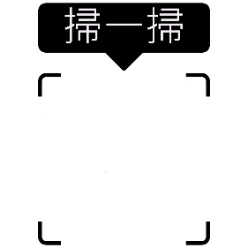

3. 參考對話內容，進行對話練習。
對話一 按時赴約
莊小姐： | 先生，早上好。請問營業部的高經理在嗎？
接待員： | 您早，您一定是樂高公司的莊小姐了。
莊小姐： | 我就是。請問怎麼稱呼您呢？
接待員： | 我姓黎，高經理吩咐過，說您一到就馬上通知他。請您跟我來吧，高經理正等著您呢。
汪小姐： | 好的，謝謝您，黎先生。
接待員： | 甭客氣。
對話二 臨時拜訪
王秘書： | 您好，先生，請問您找誰？
程先生： | 你好，我想向湯經理了解一下貴公司的產品。
王秘書： | 請問您有沒有預約？
程先生： | 不好意思，我沒有。
王秘書： | 請問您貴姓？
程先生： | 我姓程，這是我的名片。
王秘書： | 程先生，湯經理正在開會，不過應該快開完了。您不介意的話，請在會客室等一會兒，我這就告訴他您來了。
程先生： | 好，麻煩你了！
王秘書： | 不客氣。程先生，您要喝點兒甚麼嗎？我們有茶和咖啡。
程先生： | 那就請你給我一杯咖啡吧。謝謝！
王秘書： | 不用謝，我馬上為您準備。
3. 參考對話內容，進行對話練習。

延伸學習一 常見姓氏
觀看視頻，用普通話讀出以下常見姓氏，注意分辨近音字與多音字。
教學建議：
教學目標：學生能分辨並讀準常見姓氏中的同音、近音及多音字。
教學步驟：
- 播放視頻https://www.youtube.com/watch?v=fLmQ3Gd4-7g&list=PLw1D7LF5fHU2AkOYXjcSV5DEPXJTfLVmB&index=59 (1:27)；
- 請學生讀出常見姓氏；
- 教師糾正發音，講解近音字的發音區別。


第一關
發音相同的姓氏：
毛——茅 姜——江
嚴——顏 魏—— 衛

第二關
讀音相近的姓氏：

李 —— 黎 | 王 —— 黃 —— 汪
周 —— 鄒 | 張 —— 江 —— 蔣
盧 —— 陸 | 吳 —— 武 —— 胡
許 —— 徐 | 秦 —— 錢
石 —— 史 | 韋 —— 魏
劉 —— 柳 | 陳 —— 程
鄭 —— 曾

第三關
多音字姓氏：
例 | 讀音/舉例 | 姓氏讀音/舉例
區 | qū 地區 | oū 區瑞強
華 | huá 中華 | huà 華國鋒
仇 | chóu 仇人 | qiú 仇英
單 | dān 簡單 | shàn 單立文
查 | chá 調查 | zhā 查良鏞（金庸）
任 | rèn 任務 | rén 任賢齊

視頻來源：  《【商貿普通話趣談】胡迪定吳迪 讀音要分清》（YouTube：hketvideo）  https://www.youtube.com/watch?v=fLmQ3Gd4-7g&list=PLw1D7LF5fHU2AkOYXjcSV5DEPXJTfLVmB&index=59 | 

延伸學習二 百家姓
聽老師講解，完成百家姓遊戲。

教學建議：
教學目標：學生能用普通話讀出百家姓。
教學步驟：
    - 將學生分組；
    - 教師發給每組學生一張投影片工作紙，內含20個百家姓；
    - 請學生用1分鐘做準備；
    - 教師展示投影片，每組組員在30秒內接龍讀出工作紙中的姓氏；
    - 學生每讀對一個姓氏可得1分，讀錯不扣分，超時1秒扣1分；
    - 可以設補答環節，等該小組讀完，其他組可以舉手補答剛才小組讀錯的姓氏，答對得1分，答錯不扣分；
    - 得分最高的小組勝出；
    - 教師糾正發音，帶領學生一起讀發音較難的姓氏；

練習資料（參考自《2007年中國百家姓最新排行榜》）

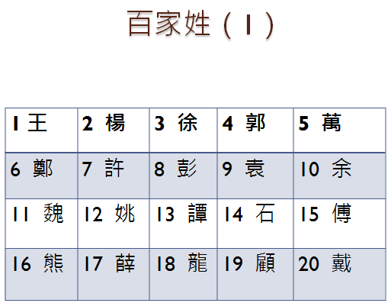 | 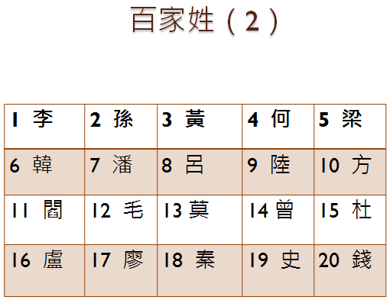
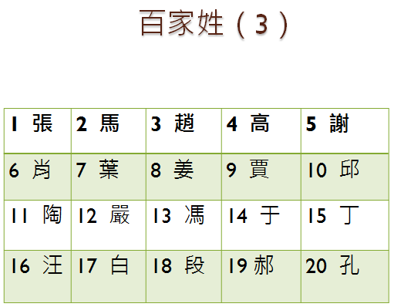 | 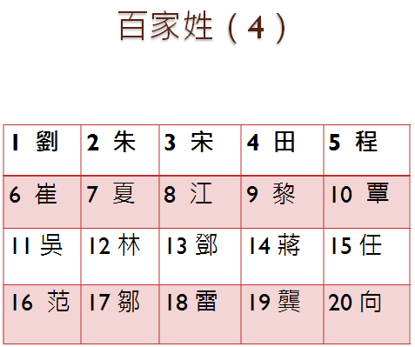
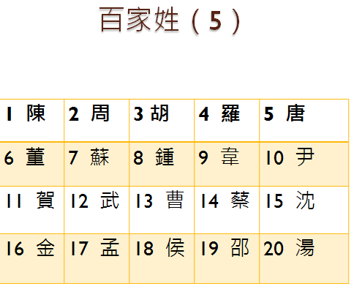

自我評估
完成本課之後，你能做到以下各項嗎？在相應的方格內打✓。

教學建議：
教學目標：學生能掌握本課的學習重點，總結學習成果。
教學步驟：
- 教師引導學生重溫本課學習重點，並按以下提示總結；
- 可根據實際情況安排學生分小組討論；
- 教師可鼓勵學生，並給予適當的建議。

 | 我能做到 | 能 | 部分 | 否
 | 用普通話介紹自己
 | 說出常見工作職位
 | 掌握初次見面的基本社交用語

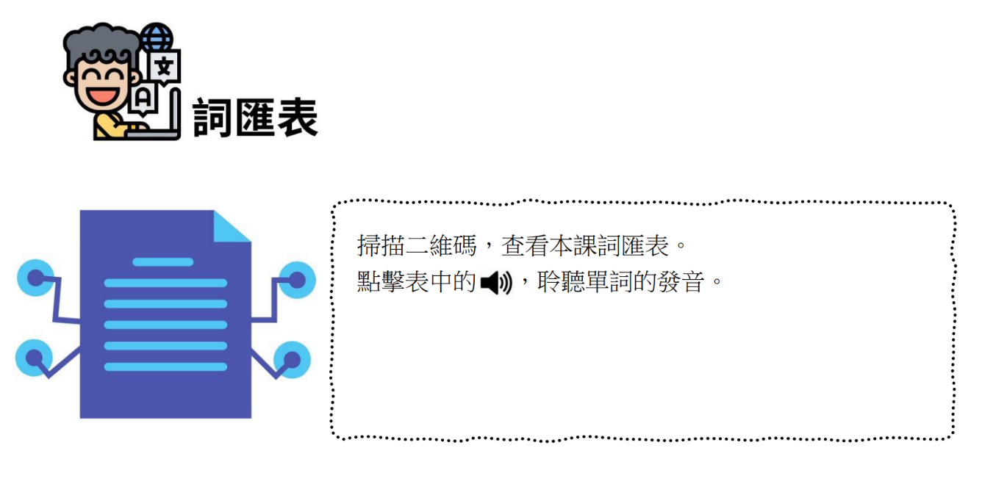


掃一掃

網上自學資源
香港中文大學普樂網  https://www.ilc.cuhk.edu.hk/workshop/Chinese/Putonghua/PLW/ch1.html | 

